Новогрудский РОЧС напоминает родителям о правилах пожарной безопасности
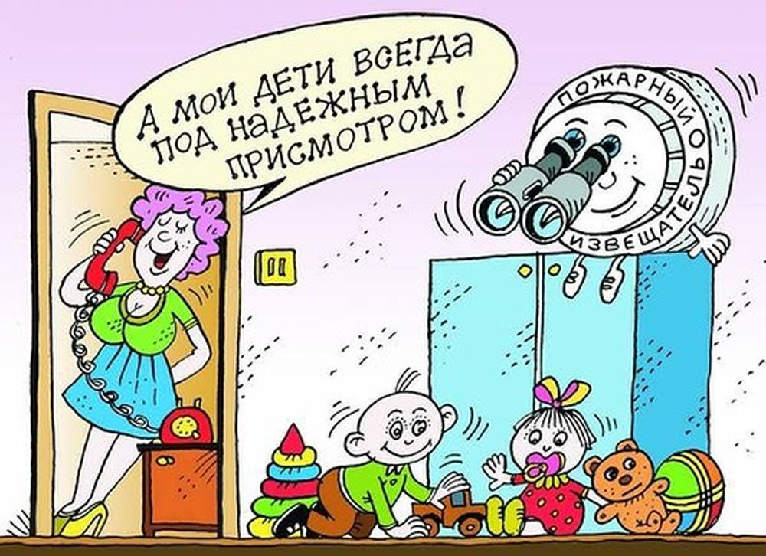
Во избежание бед Новогрудский районный отдел по чрезвычайным ситуациям напоминает родителям некоторые правила пожарной безопасности, которые с самого малого возраста необходимо прививать каждому ребенку.
Одной из наиболее опасных причин возникновения пожаров является детская шалость с огнем. Ценой такого баловства могли бы стать жизнь и здоровье детей! В основном, ответственность за это лежит на родителях, которые не уделили должного внимания вопросам безопасности детей, не прячут от них спички, не контролируют их поведение, не следят за играми, а иногда, потакая детским капризам, разрешают играть со спичками.
Особенно опасны игры детей с огнем в местах, скрытых от глаз взрослых – на стройках, чердаках, подвалах, вблизи надворных построек.
Иногда взрослые вынуждены оставить детей на какое-то время одних. В этом случае прежде чем уйти из дома, необходимо поручить наблюдение за ребенком старшим детям или кому-нибудь из взрослых. Опасно оставлять детей одних в запертых квартирах: в случае пожара они не могут самостоятельно выйти из горящего помещения. Кроме того, спасаясь от огня и дыма, дети обычно прячутся в шкафах, под кроватями, столами. Отыскать детей в обстановке пожара дело нелегкое.
Напоминаем родителям: по возможности, не оставляйте малолетних детей одних дома без присмотра, убирайте с видного места спички, зажигалки и другие пожароопасные предметы в недоступные для детей места. Обязательно проведите с детьми и беседу на общеизвестную тему «Спички детям не игрушка», а также объясните правила безопасного обращения с бытовыми электроприборами и газовым оборудованием.
Расскажите, к каким последствиям приводит пожар, какие есть пути эвакуации в случае возникновения любой внештатной ситуации.
Расскажите детям, что самое дорогое – это жизнь. Поэтому, в случае пожара ребенку необходимо: как можно быстрее покинуть опасное помещение и оповестить о случившемся взрослых. И, конечно, выучите с детьми наизусть номера телефонов вызова экстренных служб:
- 101 – МЧС;
- 102 – милиция;
- 103 – скорая медицинская служба;
- 104 – аварийная газовая служба.
- или «112» - где диспетчер переадресует ваш звонок в нужную службу.
Уважаемые родители, задумайтесь: достаточно ли вы уделяете времени своему ребенку, объясняли ли вы ему опасность игры с огнем? Где и как дети проводят свой досуг, с кем они дружат, какими играми увлекаются – во избежание трагедии все эти вопросы должны быть предметом постоянного внимания взрослых. Задача родителей – обеспечить безопасность ребенка и научить его правилам собственной безопасности. А кроме того, уважаемые взрослые, будьте сами примером для своих детей в безопасном обращении с огнем!

